**Procesorul MIPS,Pipeline**

**Student: Elecfi Sergiu-Andrei**

**Grupa:30223**

1. Nu au fost aduse modificări adiționale la ”mips pipeline” pentru cele 4 instrucțiuni suplimentare(XOR, SLT,ORI și ANDI).
2. Tabelul cu descrierea registrilor din pipeline (Laborator 9) și semnalele adăugate.

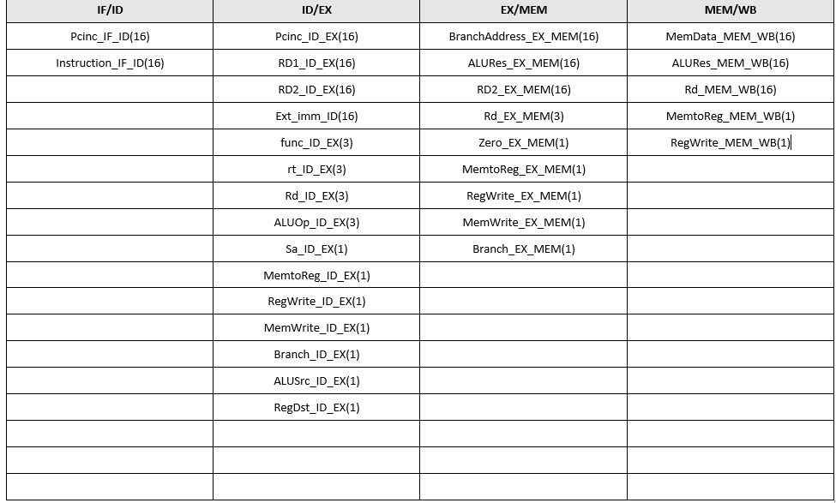

**3.Schema procesorului Mips pipeline**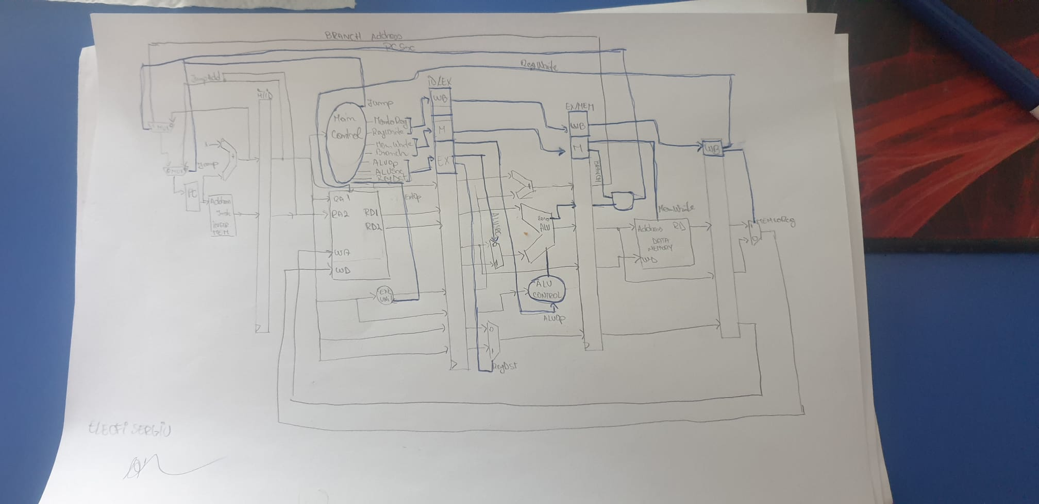

**4.**Rezolvarea hazardurilor

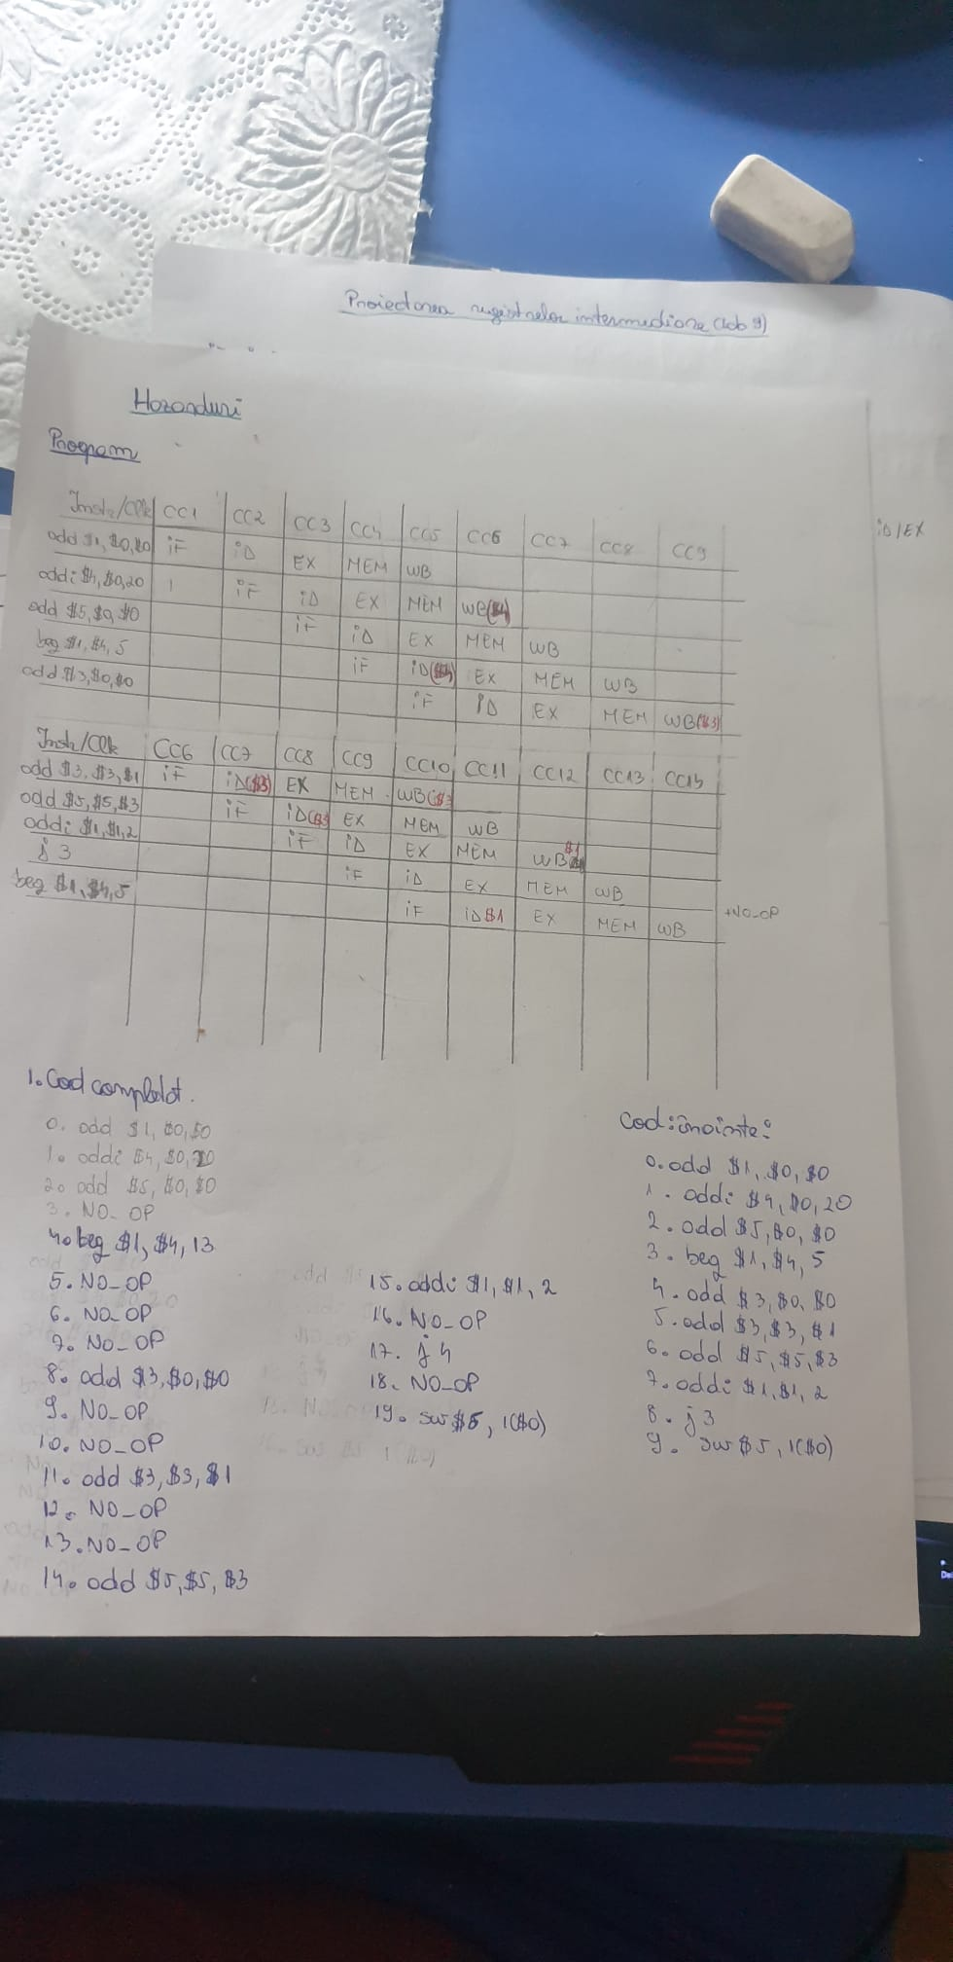

5. Nu există părți incomplete în cadrul laboratoarelor.

6. RTL schematic se afla sub forma unui pdf in arhiva cu proiectul.